1. 位移，旋转，缩放等3D样式：

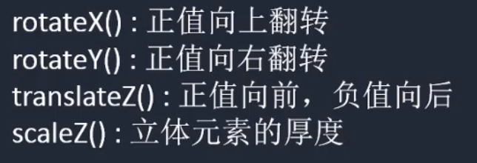

* 1. 前两个属性：即无论x轴还是y轴，设置正值时都会往第一象限里面旋转。

1. 3D相关属性：

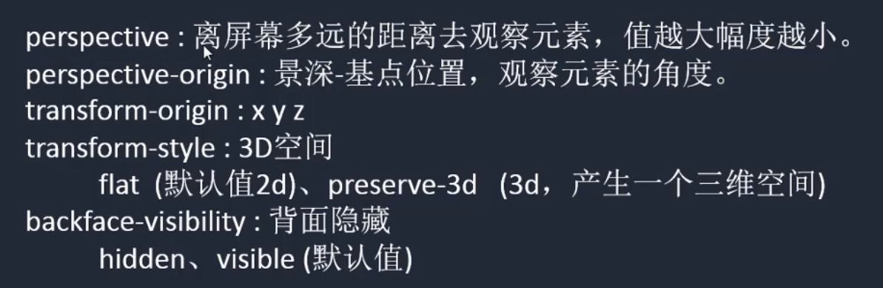

[注]transform-origin的Z轴只能写数值，不能写单词。

* 1. perspective:景深，表示离屏幕多远去观察元素。
  2. perspective-origin景深基点，其的设置方法为：



* 1. transform-origin:x,y,z:3D模式下变形的基点；
  2. transform-style:设置元素是否为3D空间；
  3. backface-visibility:背面隐藏，当元素颜色半透明时，可以选择是否能看到背面。

1. translate,scale,rotate的3d写法：

